Министерство науки и высшего образования Российской Федерации
Федеральное государственное автономное образовательное учреждение
высшего образования
«ПЕРМСКИЙ НАЦИОНАЛЬНЫЙ ИССЛЕДОВАТЕЛЬСКИЙ ПОЛИТЕХНИЧЕСКИЙ УНИВЕРСИТЕТ»
(ФГАОУВО «ПНИПУ»)
ЭЛЕКТРОТЕХНЧЕСКИЙ ФАКУЛЬТЕТ
КАФЕДРА ИНФОРМАЦИОННЫХ ТЕХНОЛОГИЙ И АВТОМАТИЗИРОВАННЫХ СИСТЕМ

ОТЧЕТ ПО ЛАБОРАТОРНОЙ РАБОТЕ №8
Выполнил:
Студент группы РИС-23-2б
___________ Д. Е. Колосов
Проверил:
Ст. преподаватель кафедры ИТАС
__________ Д.Б. Кузнецов
«Взаимодействие процессов posix»

Пермь, 2026
СОДЕРЖАНИЕ
Цель работы 3
Задание 3
Ход работы 4

Цель работы
Научиться организовывать взаимодействие двух процессов в среде Posix.

Задание
1. Создать два процесса, тип процесса определить по номеру варианта.
2. Процесс ОДИН должен передать ВТОРОМУ сигнал SIGUSR1.
3. ВТОРОЙ процесс должен послать первому произвольную строку,
используя способ взаимодействия процессов согласно варианту.
4. ПЕРВЫЙ процесс должен напечатать на экране полученные данные.
Вариант 4: процесс, именованный канал.

Ход работы
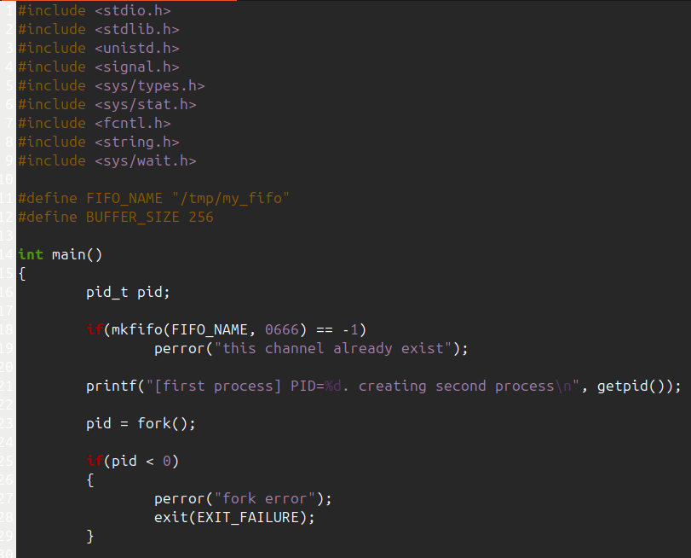
Рисунок 1 – Файл 1 процесса
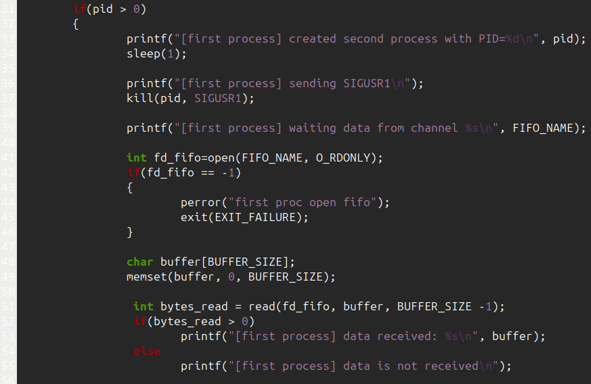
Рисунок 2 – Файл 1 процесса

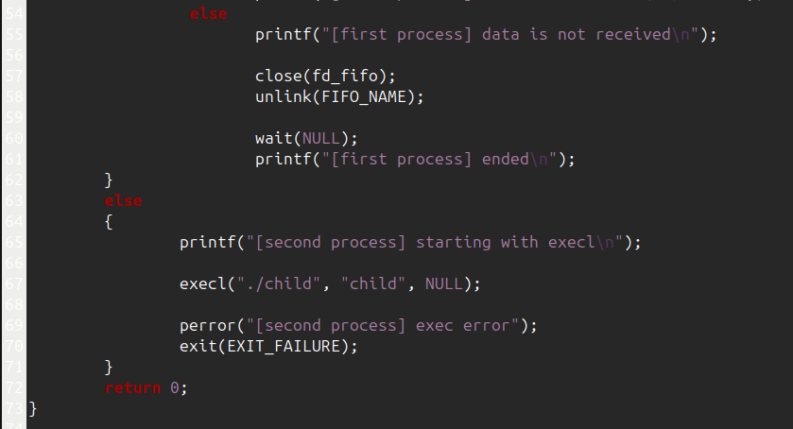
Рисунок 3 – Файл 1 процесса
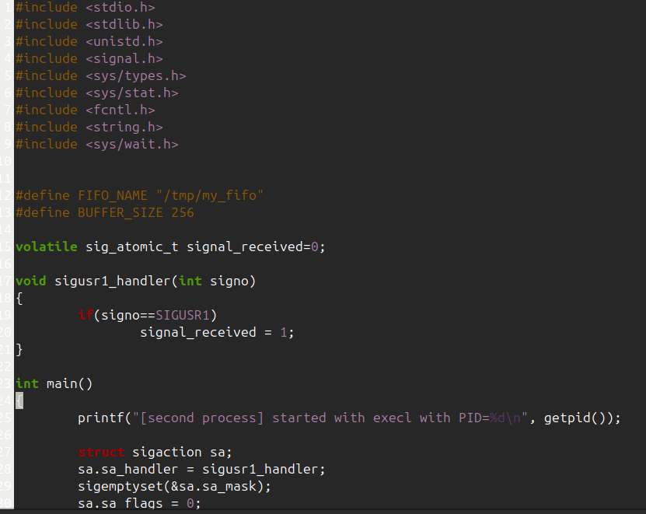
Рисунок 4 – Файл 2 процесса
volatile sig_atomic_t это специальный тип данных для работы с сигналами
sig_atomic_t
Это целочисленный тип (обычно int), который гарантированно читается и записывается атомарно (за одну операцию)
Размер: обычно 4 байта на 32/64-битных системах
При чтении/записи этого типа прерывание не может "разорвать" операцию
volatile
Говорит компилятору: "Не оптимизируй доступ к этой переменной!"
Значение этой переменной может измениться в любой момент (например, обработчиком сигнала)

sigemptyset(&sa.sa_mask) - очищает маску сигналов, которые будут блокироваться во время работы обработчика - никакие сигналы не блокируются.
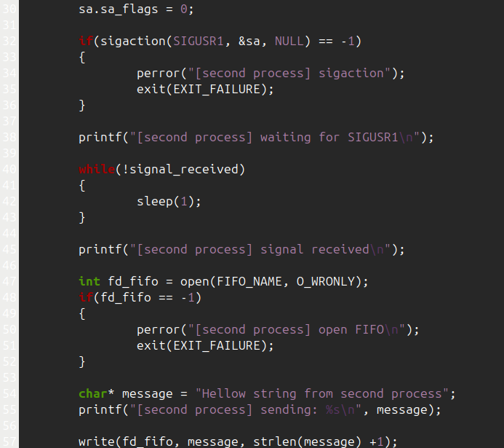
Рисунок 5 – Файл 2 процесса
fd = File Descriptor (файловый дескриптор) - это число (int), которое ОС дает программе для работы с открытым файлом/каналом.
Когда процесс получает сигнал SIGUSR1, происходит следующее:
Аппаратный уровень: Процессор прерывает выполнение программы
Ядро ОС: сохраняет контекст программы (регистры, счетчик команд)
Ядро ОС: проверяет, есть ли обработчик для этого сигнала
Ядро ОС: передаёт управление обработчику
Обработчик: выполняется в контексте процесса
Возврат: программа продолжается с места прерывания
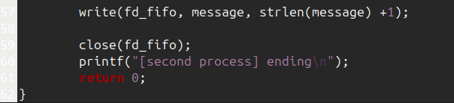
Рисунок 6 – Файл 2 процесса
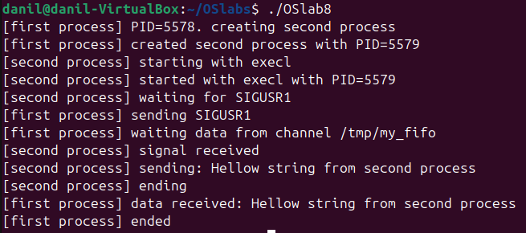
Рисунок 7 – Выполнение файла

Характеристика | Неименованный Pipe | Именованный Pipe (FIFO) | Очередь сообщений | Разделяемая память
Связь процессов | Только родственные | Любые | Любые | Любые
Имя в системе | Нет | Есть (файл) | Есть (в /dev/mqueue) | Есть (в /dev/shm)
Тип данных | Поток байт | Поток байт | Сообщения с границами | Произвольная память
Направление | Обычно одно | Обычно одно | Двунаправленная | Двунаправленная
Скорость | Средняя | Средняя | Средняя | Максимальная
Постоянство | Пока открыт | Пока существует файл | Пока не удалена | Пока не удалена
Синхронизация | Встроена (блокировка) | Встроена (блокировка) | Встроена | Требуется отдельно
Границы данных | Нет | Нет | Да | Нет
Макс. размер | Ограничен системой | Ограничен системой | Настраивается | Настраивается

